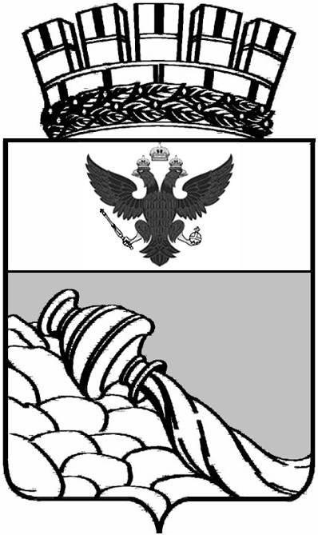
Управление культуры администрации городского округа г. Воронеж
Муниципальное бюджетное образовательное учреждение дополнительного образования детей
ДЕТСКАЯ ШКОЛА ИСКУССТВ № 15
городского округа г. Воронеж
394040 г. Воронеж тел. 2-248-865
Защитников Родины, 5 факс 2-249-988
____________________________________________________________________________________

«Утверждаю»
Директор МБОУ ДОД ДШИ №15 городского округа г. Воронеж
_____________Л.Н. Жукова
«15»ноября 2013г.

Согласовано с
методическим Советом ДШИ
14.11.2013 г., протокол №2

Положение
об общем собрании работников МБОУДОД Детская школа искусств №15
городского округа город Воронеж.

- Общие положения.

Настоящее положение разработано в соответствии с частью 4 статьи 26 Федерального закона от 29.12.2012 N 273-ФЗ "Об образовании в Российской Федерации", Уставом МБОУДОД Детская школа искусств №15 городского округа город Воронеж.
1.2. Общее собрание работников Школы (далее – Общее собрание) осуществляет общее руководство Школой.
1.3. Общее собрание представляет полномочия трудового коллектива.
1.4. Общее собрание возглавляется председателем.
1.5. Решения Общего собрания, принятые в пределах его полномочий и в соответствии с законодательством, обязательны для исполнения администрацией, всеми членами коллектива.
1.6. Изменения и дополнения в настоящее положение вносятся Общим собранием и принимаются на его заседании.
1.7. Срок данного положения не ограничен.
1.8. Положение действует до принятия нового.

2. Основные задачи Общего собрания.

2.1. Общее собрание содействует осуществлению управленческих начал, развитию инициативы трудового коллектива.
2.2. Общее собрание реализует право на самостоятельность Школы в решении вопросов, способствующих оптимальной организации образовательного процесса и финансово-хозяйственной деятельности.
2.3. Общее собрание содействует расширению коллегиальных, демократических форм управления и воплощения в жизнь государственно-общественных принципов.

3. Компетенция Общего собрания работников Школы.
К компетенции Общего собрания работников Школы относятся:
3.1. Принятие решения о необходимости заключения коллективного договора и утверждение коллективного договора;
3.2. Утверждение Правил внутреннего распорядка Школы;
3.3. Внесение и рассмотрение предложений о необходимости утверждения Устава Школы, а также изменений к нему;
3.4. Обсуждение вопросов поощрения, представления к награждению работников Школы;
3.5. Внесение предложений по улучшению деятельности Школы.

4. Права Общего собрания

4.1. Общее собрание имеет право:
- участвовать в управлении Школы;
- выходить с предложениями и заявлениями на Учредителя, в органы муниципальной и государственной власти, в общественные организации.
4.2. Каждый член Общего собрания имеет право:
- потребовать обсуждения Общим собранием любого вопроса, касающегося деятельности Школы, если его предложение поддержит не менее одной трети членов собрания;
- при несогласии с решением Общего собрания высказать свое мотивированное мнение, которое должно быть занесено в протокол.

5. Организация управления Общим собранием.

5.1. В состав Общего собрания входят все работники Школы.
5.2. На заседание Общего собрания могут быть приглашены представители Учредителя, общественных организаций, органов муниципального и государственного управления. Лица, приглашенные на собрание, пользуются правом совещательного голоса, могут вносить предложения и заявления, участвовать в обсуждении вопросов, находящихся в их компетенции.
5.3. Для ведения Общего собрания из его состава открытым голосованием избирается председатель и секретарь сроком на один календарный год, которые выбирают свои обязанности на общественных началах.
5.4. Председатель Общего собрания: организует деятельность Общего собрания; информирует членов трудового коллектива о предстоящем заседании не менее чем за 30 дней до его проведения; организует подготовку и проведение заседания; определяет повестку дня; контролирует выполнение решений.
5.5. Общее собрание работников Школы собирается не реже одного раза в год. Собрание считается правомочным, если на нём присутствуют не менее двух третей списочного состава работников Школы.
5.6. Решение общего собрания принимается открытым голосованием, простым большинством голосов.

5.7. Решение Общего собрания обязательно к исполнению для всех членов трудового коллектива Школы.

6. Взаимосвязь с другими органами самоуправления

6.1. Общее собрание организует взаимодействие с другими органами самоуправления Школы
- Педагогическим советом, Советом родителей: через участие представителей трудового коллектива в заседаниях Педагогического совета, Совета родителей Школы;
- представление на ознакомление Педагогическому совету и Совету родителей Школы материалов, готовящихся к обсуждению и принятию на заседании Общего собрания;
- внесение предложений и дополнений по вопросам, рассматриваемым на заседаниях Педагогического совета и Совета родителей Школы.

7. Ответственность Общего собрания

Общее собрание несет ответственность: за выполнение, выполнение не в полном объеме или невыполнение закрепленных за ним задач и функций; соответствие принимаемых решений законодательству РФ, нормативно-правовым актам.

8. Делопроизводство Общего собрания

8.1. Заседания Общего собрания оформляются протоколом. В книге протоколов фиксируются: дата проведения; количественное присутствие (отсутствие) членов трудового коллектива; приглашенные (ФИО, должность); повестка дня; ход обсуждения вопросов; предложения, рекомендации и замечания членов трудового коллектива и приглашенных лиц; решение.
8.2. Протоколы подписываются председателем и секретарем Общего собрания. Нумерация протоколов ведется от начала учебного года. Протоколы Общего собрания нумеруется постранично, прошнуровывается, скрепляется подписью директора и печатью Школы.
8.3. Протоколы Общего собрания хранится в делах Школы (50 лет) и передается по акту (при смене руководителя, передаче в архив).

